Дислокация
объектов мелкорозничной торговли
в местах празднования праздника
«РУССКАЯ МАСЛЕНИЦА»
на территории городского округа город Воронеж
27.02.2020, 29.02.2020, 01.03.2020
№  п/п | Вид торгового объекта | Специализация | Количество
27.02.2020 с 15:00 до 20:00
ул. Урывского, 3
1 | Торговая палатка | продовольственная группа товаров | 1 ед.
29.02.2020 с 10:00 до 20:00
ул. Олеко Дундича, центральная аллея парка «Танаис»
2-4 | Торговая палатка | продовольственная группа товаров | 3 ед.
5-7 | Торговая палатка | игрушки | 3 ед.
29.02.2020 с 11:00 до 15:00
ул. Ворошилова, 1м, парк им. Дурова
8 | Торговая палатка | продовольственная группа товаров | 1 ед.
29.02.2020 с 09:00 до 14:30
Центральный парк культуры и отдыха ул. Ленина, 10
9-16 | Шатер | продовольственная группа товаров | 8 ед.
17-22 | Выносной стол | сувенирная продукция | 6 ед.
23-27 | Торговая палатка | продовольственная группа товаров | 5 ед.
28 | Шатер | народные промыслы, игрушки | 1 ед.
29 | Торговая стойка | воздушные шары | 1 ед.
30 | Кофемобиль | Кофе, чай, напитки | 1 ед.
01.03.2020 с 11:00 до 20:00
ул. Федора Тютчева, 95
31 | Торговая палатка | продовольственная группа товаров | 1 ед.
01.03.2020с 10:00 до 15:00
Парк «Алые паруса» ул. Арзамасская, 4 д
32 | Шатер | продовольственная группа товаров | 1 ед.
01.03.2020 с 10:00 до 14:00
ул. Защитников Родины, 2
33 | Торговая палатка | продовольственная группа товаров | 1 ед.
01.03.2020 с 9:00 до 20:00
МБУК «Дом культуры «Подгорное»
пл. Советов, 28а
34 | Шатер | народные промыслы, игрушки, сувениры | 1 ед.
35-36 | Торговая стойка | воздушные шары | 2 ед.
37-41 | Торговая палатка | продовольственная группа товаров | 5 ед.
42 | Кофемобиль | Кофе, чай, напитки | 1 ед.
01.03.2020 с11:00 до 16:00
Советская площадь
ул. Театральная, 17
43-47 | Шатер | продовольственная группа товаров | 5 ед.
48 | Торговая палатка | продовольственная группа товаров | 1 ед.
49 | Торговая стойка | семечки | 1 ед.
с 24.02.2020 по 01.03.2020 с 10:00 до 20:00 час.
Центральный парк культуры и отдыха ул. Ленина, 10
50-53 | Перевозной торговый объект | продовольственная группа товаров | 4 ед.

Образцы торговых объектов:
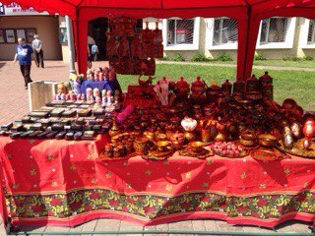
Шатер (народные промыслы)

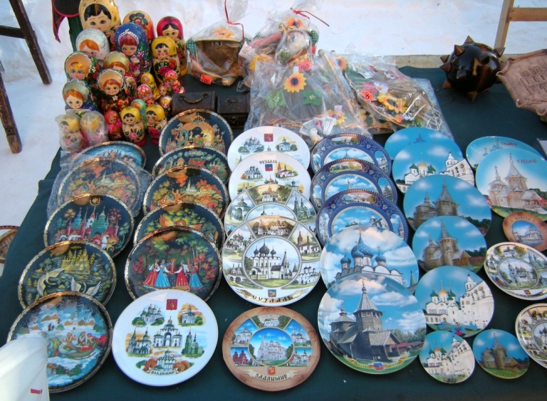
Выносной стол (сувенирная продукция)
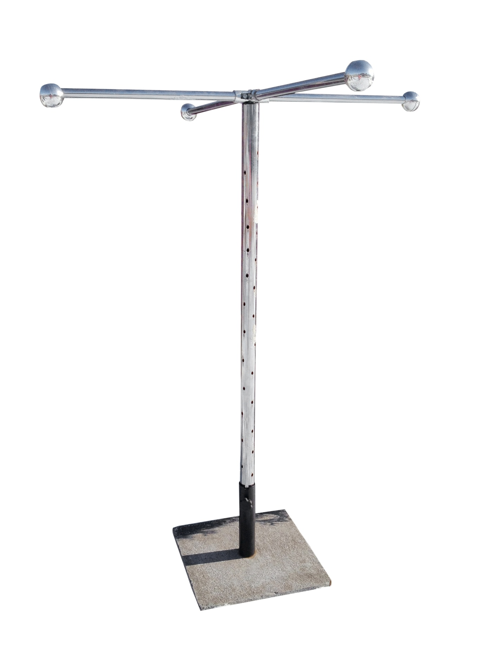

Торговая стойка (воздушные шары)
Шатер (продовольственная группа товаров)

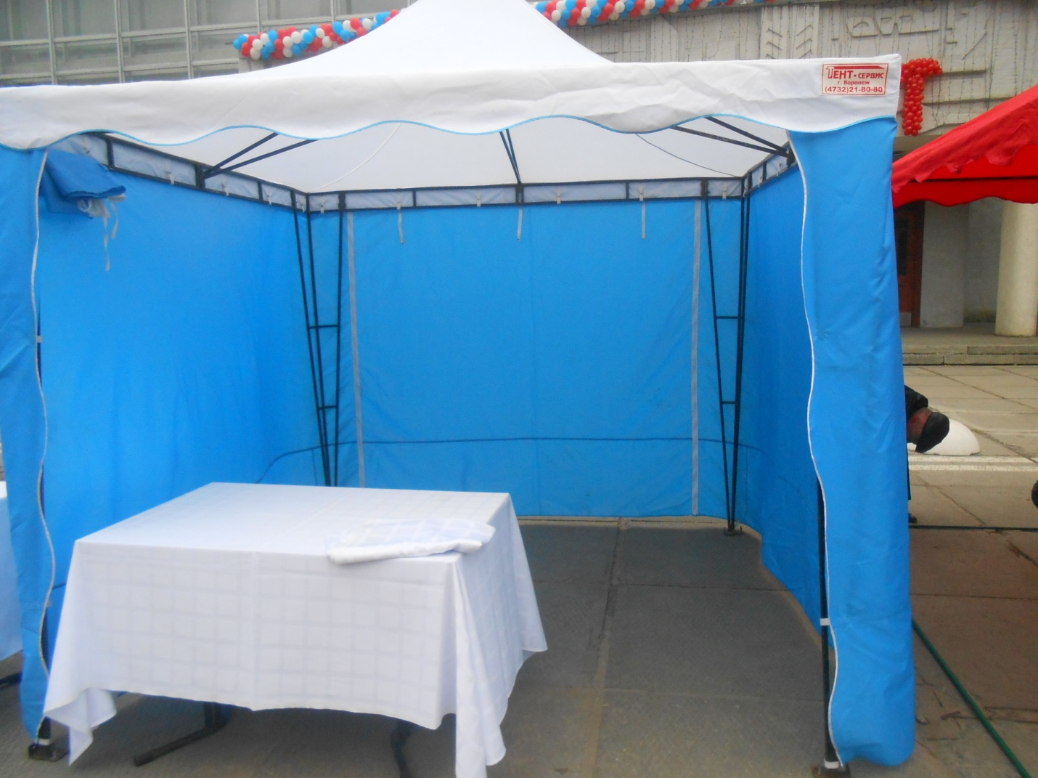
Торговая палатка (продовольственная группа товаров)

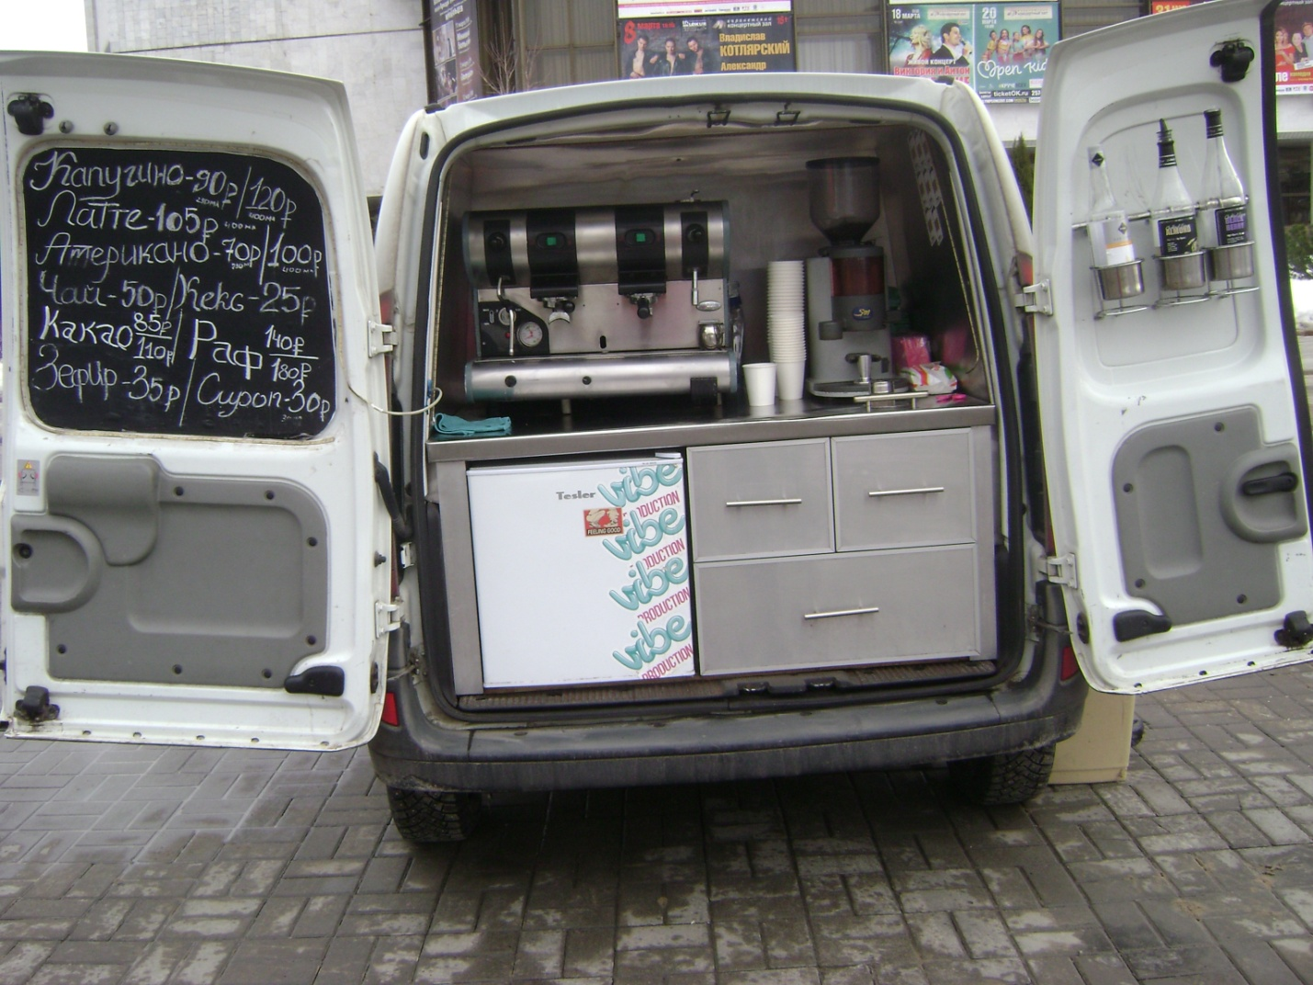
Кофемобиль

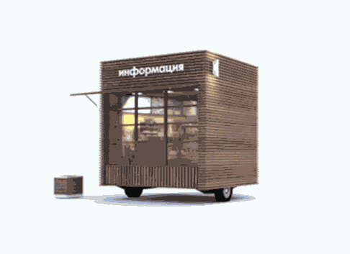
Перевозная торговая точка

